**Θεμελιώδη Θέματα Επιστήμης Υπολογιστών**

***1η Σειρά Γραπτών Ασκήσεων***

*Ιωάννης Τσαντήλας, Α.Μ.: 03120883*

(Αυτόματα – Τυπικές Γλώσσες – Γραμματικές - Λογική – Υπολογισιμότητα – Πολυπλοκότητα)

**Άσκηση 1**

Κατασκευάστε DFA, κανονικές παραστάσεις και κανονικές γραμματικές για κάθε μία από τις παρα-  
κάτω γλώσσες:

α) Σ1 = {x, y} των οποίων το πλήθος των ′x′ είναι πολλαπλάσιο του 4.

* Η συμβολοσειρά θα έχει τη δομή yn x ym x yz x yk x yl, με n,m,k,l φυσικούς αριθμούς – δηλαδή πλήθος τετράδων x όπου ανάμεσα τους μπορούμε να βάλουμε όσα y θέλουμε. Το DFA λοιπόν είναι:

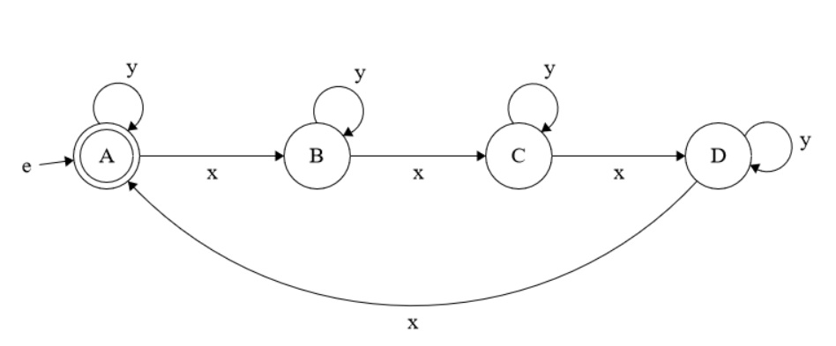

*Εικόνα 1.1α: DFA Άσκησης 1α.*

* Όσον αφορά την παράσταση, έχουμε:

A = e + Ay + Dx (1)

B = By + Ax (2)

C = Cy + Bx (3)

D = Dy + Cx (4)

Χρησιμοποιώντας στις (2), (3), (4) την ταυτότητα R = Q + RL = QL* έχουμε:

B = Axy*

C = Bxy*

D = Cxy*

Αντικαθιστώντας την (3) στην (4): D = Bxy*xy* και την (2) στην νέα (4): D = Axy*xy*xy*. Εάν βάλουμε την νέα (4) στην (1):

Α = e + Ay + Axy*xy*xy*x = e + A(y + Axy*xy*xy*x) = e(y + xy*xy*xy*x)* και αφού εΑ = Α τότε:

Α = (y + xy*xy*xy*x)* =>

**(y + xy*xy*xy*x)\***

* Τέλος, η γραμματική του DFA είναι μια τετράδα G = (V,T,P,S) με:

1. V τις καταστάσεις: V = {A, B, C, D}
2. Τ το αλφάβητο: T = {x,y}
3. S την αρχική κατάσταση: S = {A}
4. P τους κανόνες παραγωγής:
   1. A -> yA | xB | e
   2. B -> xC | yB
   3. C -> xD | yC
   4. D -> xA | yD

β) Σ2 = {a, b} που δεν περιέχουν δύο συνεχόμενα ′ab′.

* Το DFA μας θα πρέπει να ελέγχει, στην περίπτωση που δημιουργηθεί ‘aba’, να μην προστεθεί ένα επιπλέον b και, σε αυτή τη περίπτωση, να οδηγείται σε junk state. To DFA είναι:

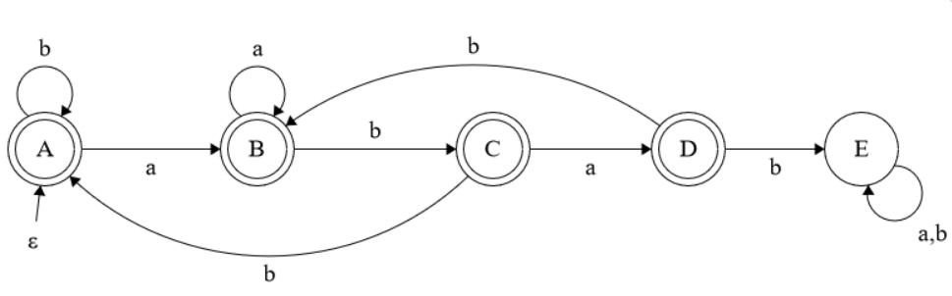

*Εικόνα 1.1β: DFA Άσκησης 1β.*

* Όσον αφορά την παράσταση, επειδή έχουμε 4 τελικές καταστάσεις, η παράσταση θα προκύψει από την ένωση αυτών των τεσσάρων. Επομένως, πρώτα θα βρούμε ξεχωριστά για κάθε μία και τέλος θα τις προσθέσουμε. Άρα, έχουμε:

Α = ε + Αb + Cb (1)

B = Ba + Da + Aa (2)

C = Bb (3)

D = Ca (4)

E = Ea + Eb + Db (5)

(3), (4) => D = Bba

(2), (4) => B = Ba + Bbaa + Aa = B (a + baa) + Aa = Aa(a + baa)*

(2), (3) => C = Bb = Aa(a + baa)*b

(1), (3) => Α = ε + Αb + Cb = ε + Αb + Aa(a + baa)*bb = ε + Α(b + a(a + baa)*bb) =

= ε(b + a(a + baa)*bb)* =>

Α = (b + a(a + baa)*bb)*

Β = Aa(a + baa)* = (b + a(a + baa)*bb)*a(a + baa)*

C = Aa(a + baa)*b = (b + a(a + baa)*bb)*a(a + baa)*b

D = Bba = (b + a(a + baa)*bb)*a(a + baa)*ba

Άρα, εάν Α +B + C + D:

(b + a(a + baa)*bb)* + (b + a(a + baa)*bb)*a(a + baa)* + (b + a(a + baa)*bb)*a(a + baa)*b +

(b + a(a + baa)*bb)*a(a + baa)*ba =>

(b + a(a + baa)*bb)* [ ε + a(a + baa)* + a(a + baa)*b + a(a + baa)*ba ] =>

**(b + a(a + baa)*bb)* { ε + a(a + baa)* [ε + b + baa] }**

* Τέλος, η γραμματική του DFA είναι μια τετράδα G = (V,T,P,S) με:

1. V τις καταστάσεις: V = {A, B, C, D, Ε}
2. Τ το αλφάβητο: T = {a,b}
3. S την αρχική κατάσταση: S = {A}
4. P τους κανόνες παραγωγής:
   1. A -> aB | bA | e
   2. B -> aB | bC
   3. C -> aD | bA
   4. D -> aB | bE
   5. E -> aE | bE

**Άσκηση 2**

Κατασκευάστε DFA που υλοποιούν τις παρακάτω γλώσσες και δώστε επίσης τις αντίστοιχες κανονικές καταστάσεις:

α) Σ1 = {0, 1, 2} ώστε n mod 3 = 2.

* Οποιοσδήποτε αριθμός που θα διαιρεθεί με το 3 μπορεί να αφήσει υπόλοιπο 0, 1 ή 2. Επομένως, θα έχουμε 3 καταστάσεις, Α (υπόλοιπο 0), Β (υπόλοιπο 1), C (υπόλοιπο 2), όπου μόνο η τρίτη θα είναι αποδοχής. Παρατηρούμε ωστόσο, ότι οι Α, Β μπορούν να συγχωνευτούν, επομένως το DFA είναι:

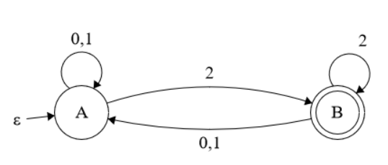

*Εικόνα 1.2α: DFA Άσκησης 2α.*

* Όσον αφορά την παράσταση:

Α = ε + A0 + A1 + B0 + B1 = ε + A(0 + 1) + B(0+1) = [ε + Β(0 + 1)] (0 + 1)* (1)

Β = Α2 + Β2 = Α22* (2)

Εάν αντικαταστήσουμε την (2) στην (1):

Α = [ε + Α22*(0 + 1)] (0 + 1)* = ε (0 + 1)* + Α22*(0 + 1) (0 + 1)* =>

Α = ε (0 + 1)* [ 22*(0 + 1) (0 + 1)* ] * =>

**(0 + 1)* [ 22* (0 + 1) (0 + 1)* ] \***

β) Σ1 = {0, 1, 2} ώστε n mod 5 = 0.

* Οποιοσδήποτε αριθμός διαιρεθεί με το 5, θα αφήσει υπόλοιπο 0, 1, 2, 3 ή 4. Επομένως θα έχουμε 5 καταστάσεις Α (υπόλοιπο 0), Β (υπόλοιπο 1), C (υπόλοιπο 2), D (υπόλοιπο 3), E (υπόλοιπο 4). Η Α θα είναι η κατάσταση υποδοχής. Το DFA θα είναι:

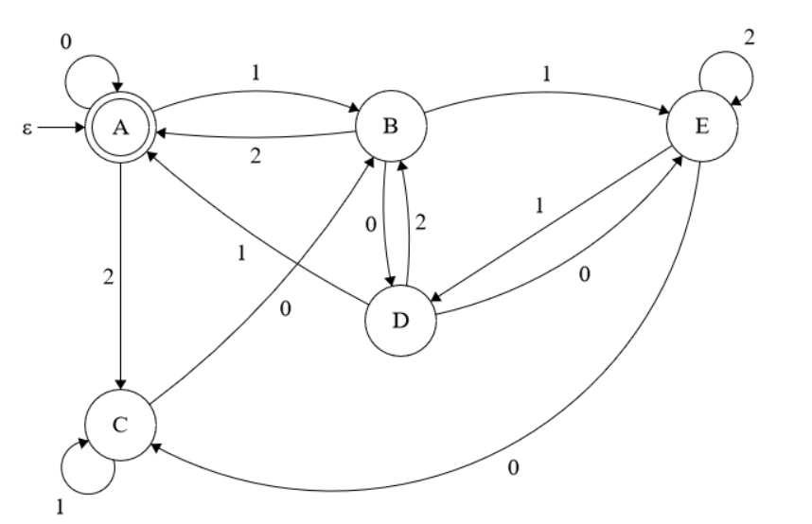

*Εικόνα 1.2β: DFA Άσκησης 2β.*

Όσον αφορά την παράσταση:

Α = ε + Α0 + Β2 +D1 (1)

B = A1 + C0 + D0 (2)

C = A2 + C1 + E0 (3)

D = C2 + B2 + E1 (4)

E = B1 + E2 + D0 (5)

(5) => E = B1 + E2 + D0 = (B1 + D0)2*

(3) => C = A2 + C1 + E0 = (A2 + E0)1* => (5) => A21* + (B1 + D0)2*01*

(4) => (3), (5) => D = A21*2 + B12*01* + D02*01*2 + B2 + B12*1 + D02*1 =>

D = A21*2(02*101*2 + 02*1)* + B(12*01* + 2 + 12*1)(02*01*2 + 02*1)*

(2) => (3), (4) => B = A1 + A21*0 + B10*0 + D02*0 =

= A(1 + 21*0) + B101*0 + A21*2(02*101*2 + 02*1)*02*0 +

B(12*01* + 2 + 12*1)(02*01*2 + 02*1)*02*0 =>

=> B = A[1 + 21*0 + 21*2(02*101*2 + 02*1)*02*0] [101*0 + (12*01* + 2 + 12*1)

(02*01*2 + 02*1)*02*0]*

Τελικά, εάν αντικαταστήσουμε στην (1):

Α = ε + Α0 + Β2 +D1 = ε + Α0 + A[1 + 21*0 + 21*2(02*101*2 + 02*1)*02*0] [101*0 +

(12*01* + 2 + 12*1) (02*01*2 + 02*1)*02*0]*2 + A21*2(02*101*2 + 02*1)* +

B(12*01* + 2 + 12*1)(02*01*2 + 02*1)* =>

A = ε + Α0 + A[1 + 21*0 + 21*2(02*101*2 + 02*1)*02*0] [101*0 +

(12*01* + 2 + 12*1) (02*01*2 + 02*1)*02*0]*2 + A21*2(02*101*2 + 02*1)* +

A[1 + 21*0 + 21*2(02*101*2 + 02*1)*02*0] [101*0 + (12*01* + 2 + 12*1)

(02*01*2 + 02*1)*02*0]* (12*01* + 2 + 12*1)(02*01*2 + 02*1)* =>

A = { 0 + 1 + 21*0 + 21*2(02*101*2 + 02*1)*02*0] [101*0 + (12*01* + 2 + 12*1) (02*01*2 +

02*1)*02*0]*2 + 21*2(02*101*2 + 02*1)* + [1 + 21*0 + 21*2(02*101*2 + 02*1)*02*0]

[101*0 + (12*01* + 2 + 12*1) (02*01*2 + 02*1)*02*0]* (12*01* + 2 + 12*1)(02*01*2 +

02*1)* } * =>

**{ [0 + 1 + 21*0 + 21*2(02*101*2 + 02*1)*02*0] [101*0 + (12*01* + 2 + 12*1) (02*01*2 + 02*1)*02*0]*2 + 21*2(02*101*2 + 02*1)* + [1 + 21*0 + 21*2(02*101*2 + 02*1)*02*0] [101*0 + (12*01* + 2 + 12*1) (02*01*2 + 02*1)*02*0]* (12*01* + 2 + 12*1)(02*01*2 + 02*1)* } \***

**Άσκηση 3**

Κατασκευάστε τα ελάχιστα DFA που υλοποιούν τις παρακάτω γλώσσες:

α) L1 = { ω ꞓ {a, b, c}* | cab ꞓ ω, acab !ꞓ ω}.

* Αρχικά, θα δημιουργήσουμε τα δύο ξεχωριστά DFA, για τη δημιουργία της cab και της acab. Το DFA για το cab είναι:

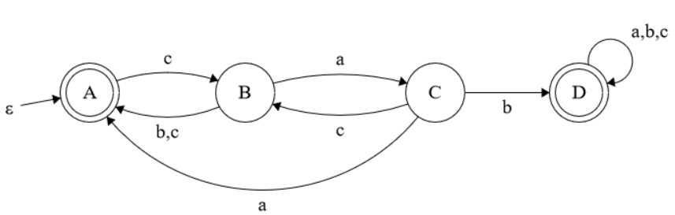

*Εικόνα 1.3α: DFA που αποδέχεται συμβολοσειρές που περιέχουν το ‘cab’.*

Ενώ για το acab είναι:

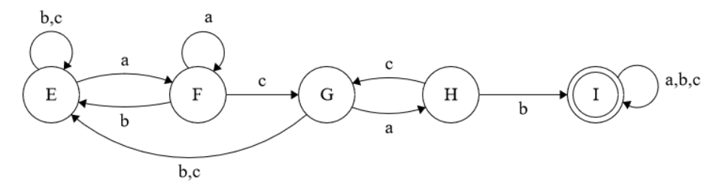

*Εικόνα 1.3α': DFA που αποδέχεται συμβολοσειρές που περιέχουν το ‘acab’.*

Βέβαια, θέλουμε η acab να μην περιέχεται στην ω, άρα θα αλλάξουμε την τελική κατάσταση σε μη τελική και τις μη τελικές, σε τελικές:

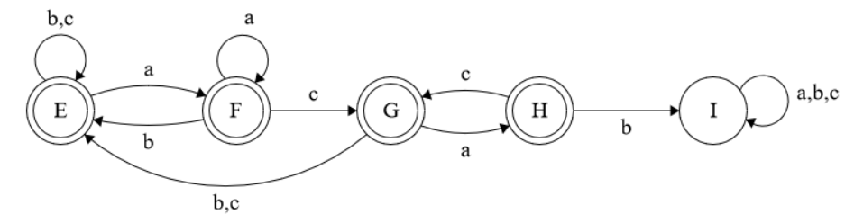

*Εικόνα 1.3α": DFA που δεν αποδέχεται συμβολοσειρές που περιέχουν το ‘acab’.*

Το ζητούμενο DFA είναι ο πολλαπλασιασμός των DFA που εμφανίζονται στις Εικόνες 1.3α, 1.3α’’, με τις τελικές καταστάσεις να είναι οι «κοινές» των δύο, δηλαδή οι DE, DF, DG, DI:

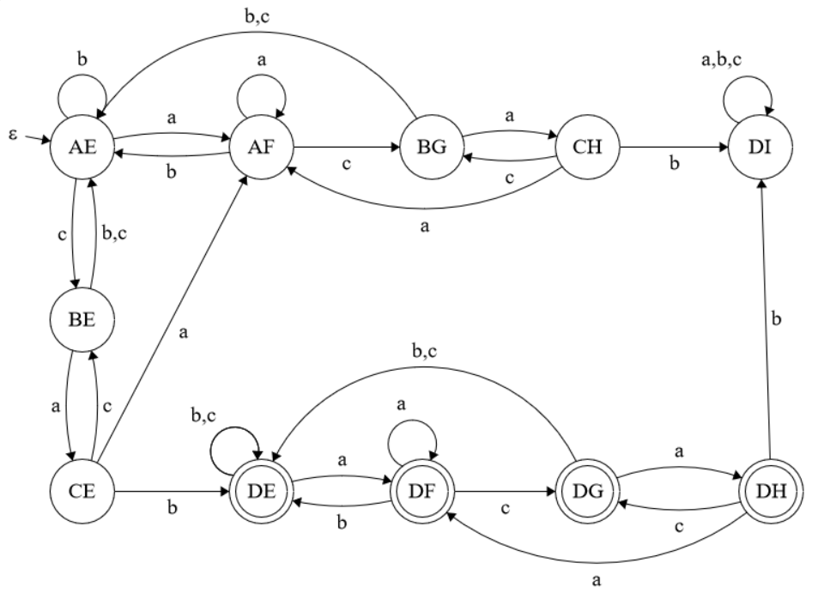

*Εικόνα 1.3α'’’: DFA Άσκησης 1.3α.*

Ας αποδείξουμε τώρα ότι είναι το ελάχιστο δυνατό. Γράφουμε τον πίνακα καταστάσεων:

|  |  |  |  |
| --- | --- | --- | --- |
|  | a | b | c |
| ->ΑΕ | AF | AE | BE |
| ΑF | AF | AE | BG |
| BG | CH | AE | AE |
| CH | AF | DI | BG |
| BE | CE | AE | AE |
| CE | AF | DE | BE |
| DE* | DF | DE | DE |
| DF* | DF | DE | DG |
| DG* | DH | DE | DE |
| DH* | DE | DI | DG |
| DI | DI | DI | DI |

*Πίνακας 1.1: Πίνακας καταστάσεων DFA 1.3α'’’’.*

Στην συνέχεια, αναζητούμε την ισοδυναμία των καταστάσεων:

* 0-Equivalence: {AE, AF, BG, CH, BE, CE, DI} {DE, DF, DG, DH}
* 1-Equivalence: {AE, AF, BG, CH, BE, DI} {CE} {DE, DF, DG} {DH}
* 2-Equivalence: {AE, AF, BG, CH, DI} {CE} {BE} {DE, DF} {DG} {DH}
* 3-Equivalence: {AF, BG, CH, DI} {AE} {CE} {BE} {DE} {DF} {DG} {DH}
* 4-Equivalence: {CH, DI} {AF} {BG} {AE} {CE} {BE} {DE} {DF} {DG} {DH}
* 5-Equivalence: {CH} {DI} {AF} {BG} {AE} {CE} {BE} {DE} {DF} {DG} {DH}

Βλέπουμε πως καμία κατάσταση δεν κατέληξε στο ίδιο σύνολο, άρα όλες είναι ανεξάρτητες μεταξύ τους. Επομένως το εν λόγω DFA είναι πράγματι το ελάχιστο.

β) L2 = { ω ꞓ {0,1}* | ω δυαδικός τιμής 4k, k ≥ 1}.

* Η συμβολοσειρά θα έχει τη μορφή 1 ακολουθούμενο από k ζευγάρια μηδενικών, αφού: 4 = 100, 16 = 10000, 64 = 1000000, 256 = 100000000. Επομένως, το ζητούμενο DFA είναι:

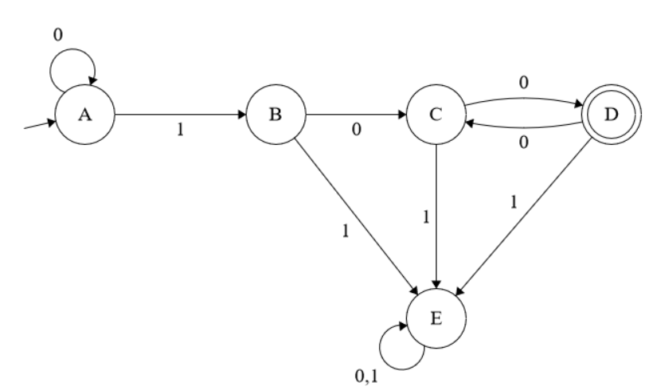

*Εικόνα 1.3β: DFA Άσκησης 1.3β.*

Ας αποδείξουμε πως είναι το ελάχιστο. Αρχικά, γράφουμε τον πίνακα καταστάσεων:

|  |  |  |
| --- | --- | --- |
|  | 0 | 1 |
| ->Α | A | B |
| Β | C | E |
| C | D | E |
| D* | C | E |
| E | E | E |

*Πίνακας 1.2: Πίνακας καταστάσεων DFA 1.3β.*

Στην συνέχεια, αναζητούμε την ισοδυναμία των καταστάσεων:

* 0-Equivalence: {A, B, C, E} {D}
* 1-Equivalence: {A, B, E} {C} {D}
* 2-Equivalence: {A, E} {B} {C} {D}
* 3-Equivalence: {A} {E} {B} {C} {D}

Καμία κατάσταση δεν κατέληξε στο ίδιο σύνολο, άρα όλες οι καταστάσεις είναι ανεξάρτητες. Επομένως, πράγματι είναι το ελάχιστο.

**Άσκηση 4**

Είναι οι παρακάτω γλώσσες κανονικές;

α) L1 = { ω ꞓ {0, 1}* | n0 ≠ 2n1 }.

Έστω ότι η L1 είναι κανονική. Έστω string z = 0n1n, με n0 = n1 = n, δηλαδή n0 ≠ 2n1, άρα z ꞓ L1. Έστω z = u v w, με u = 0n-1, v = 0, w = 1n, |uv| ≤ n, |v| ≥ 1. Αφού η L1 είναι κανονική, τότε για i=n+1, θα πρέπει uviw ꞓ L1 => 0n-10n+11n ꞓ L1 => n0 = 2n, n1 = n => n0 = 2n1. Άρα, μέσω του λήμματος άντλησης, καταλήγουμε σε άτοπο και η L1 δεν είναι κανονική.

β) L2 = {0n1+0m, n,m ≥ 1, n ≤ 2m}.

Έστω ότι η L2 είναι κανονική. Έστω string z = 0n1n0n, με n = m = n, δηλαδή n ≠ 2m = 2n, άρα z ꞓ L1. Έστω z = u v w, με u = 0n-1, v = 0, w = 1n0n, |uv| ≤ n, |v| ≥ 1. Αφού η L2 είναι κανονική, τότε για i=n+1, θα πρέπει uviw ꞓ L2 => 0n-10n+11n0n ꞓ L1 => n = 2n, m = n => n = 2m = 2n. Άρα, μέσω του λήμματος άντλησης, καταλήγουμε σε άτοπο και η L2 δεν είναι κανονική.

γ) L3 = {0n1+0m, n,m ꞓ N}.

Μπορούμε να δείξουμε πως η γλώσσα είναι κανονική, εάν υπάρχει DFA τέτοιο ώστε να την υλοποιεί. Πράγματι, το εξής DFA την υλοποιεί και άρα η L3 είναι κανονική:

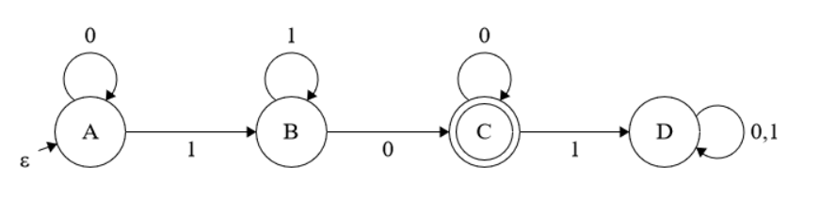

*Εικόνα 1.4γ: Το DFA υλοποιεί την L3.*

Η παράσταση είναι:

Α = ε + Α0 = ε0* = 0* (1)

Β = Α1 + Β1 = Α11* (2)

C = B0 + C0 = B00* (3)

D = D0 + D1 (4)

(1), (2) => B = 0*11* => (3) => C = 0*11*00* => 0n1+0m

**Άσκηση 5**

α) Έστω G : S → aA,A → a | aA | B,B → bb | bbB. Περιγράψτε σε φυσική γλώσσα τη γλώσσα που παράγει η G.

Μέσω των κανόνων παραγωγής δημιουργούμε το αυτόματο:

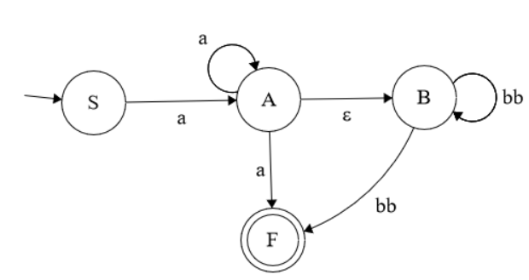

*Εικόνα 1.5α: Αυτόματο Άσκησης 1.5α.*

Ουσιαστικά, παράγονται συμβολοσειρές που έχουν αρχή ένα τουλάχιστον ‘α’ και είτε τελειώνουν σε ‘α’ είτε με ένα τουλάχιστον bb, δηλαδή είτε a…a είτε aa…abb…bb.

Άρα: { a(a+ + (bb)+ }

β) Περιγράψτε αυτόματο για τη γλώσσα {w ∈ {0, 1}∗ | το πλήθος των 1 στο w είναι ίσο με αυτό των 0}.

Αρχικά, θα παραθέσουμε το PDA και θα το εξηγήσουμε στη συνέχεια:

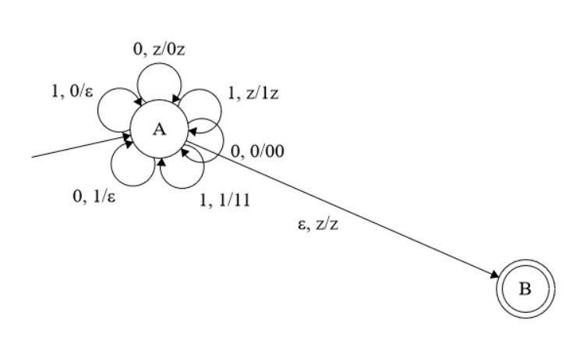

*Εικόνα 1.5β: PDA Άσκησης 1.5β.*

Η εξήγηση είναι σχετικά απλή. Κάθε κίνηση χαρακτηρίζεται από μια τριάδα α, β/γδ. Το α αναπαριστά την είσοδο στο PDA, το β την πιο πρόσφατη εισαγωγή στη στοίβα (η κορυφή), γ είναι η πλέον καινούργια κορυφή και το δ το αμέσως προηγούμενο (το z συμβολίζει την άδεια στοίβα). Αν το δ δεν υφίσταται στην τριάδα, τότε κάνουμε pop την κορυφή της στοίβας. Πιο συγκεκριμένα:

* **0, z/0z:** Διαβάζουμε 0, η στοίβα είναι άδεια => τοποθετούμε το 0 στην στοίβα (μετά είναι το z).
* **1, z/0z:** Διαβάζουμε 1, η στοίβα είναι άδεια => τοποθετούμε το 1 στην στοίβα (μετά είναι το z).
* **0, 0/00:** Διαβάζουμε 0, στην κορυφή της στοίβας είναι 0 => τοποθετούμε το 0 στην στοίβα (μετά είναι το 0).
* **1, 1/11:** Διαβάζουμε 1, στην κορυφή της στοίβας είναι 1 => τοποθετούμε το 1 στην στοίβα (μετά είναι το 1).
* **0, 1/ε:** Διαβάζουμε 0, στην κορυφή της στοίβας είναι 1 => δεν τοποθετούμε τίποτα στην στοίβα και αφαιρούμε την κορυφή της (δηλαδή το 1).
* **1, 0/ε:** Διαβάζουμε 1, στην κορυφή της στοίβας είναι 0 => δεν τοποθετούμε τίποτα στην στοίβα και αφαιρούμε την κορυφή της (δηλαδή το 0).
* **ε, z/z:** Δεν χρειάζεται να διαβάσουμε κάτι (ε-κίνηση), στην κορυφή της στοίβας είναι το z (η στοίβα είναι άδεια, δηλαδή δεν υπάρχει επιπλέον 0 ή 1) => μετακινούμαστε στην τελική κατάσταση.

**Άσκηση 6**

α) Αποδείξτε ότι η κλάση των γλωσσών χωρίς συμφραζόμενα είναι κλειστή ως προς τις πράξεις  
ένωση, παράθεση και άστρο του Kleene.

**Απόδειξη Ένωσης**

Έστω ότι το Ν1 = (Q1, Σ, δ1, q1, F2) αναγνωρίζει τη γλώσσα Α1 και το Ν2 = (Q2, Σ, δ2, q2, F2) τη γλώσσα Α2. Κατασκευάζουμε το Ν = (Q, Σ, δ, q0, F) έτσι ώστε να αναγνωρίζει τη γλώσσα

Α1 U Α2.

* Q = {q0} U Q1 U Q2.

Οι καταστάσεις του Ν είναι όλες οι καταστάσεις των Ν1 και Ν2 συν μια νέα εναρκτήρια κατάσταση q0 (από την οποία μπορούμε να βρεθούμε στις q1 και q2 με μία ε-κίνηση).

* Η εναρκτήρια κατάσταση του Ν είναι η q0.
* F = F1 U F2.

Οι καταστάσεις αποδοχής του Ν είναι όλες οι καταστάσεις αποδοχής των Ν1 και Ν2. Έτσι, το Ν αποδέχεται εάν αποδέχεται κάποιο από τα Ν1 και Ν2.

* Ορίζουμε τη δ έτσι ώστε για κάθε q ꞓ Q και κάθε α ꞓ Σ το δ(q, α) να είναι:
  + δ1(q, α) εάν q ꞓ Q1.
  + δ2(q, α) εάν q ꞓ Q2.
  + {q1, q2} εάν q = q0 και α = ε.
  + Ø εάν q = q0 και α ≠ ε.

**Απόδειξη Παράθεσης**

Έστω ότι το Ν1 = (Q1, Σ, δ1, q1, F2) αναγνωρίζει τη γλώσσα Α1 και το Ν2 = (Q2, Σ, δ2, q2, F2) τη γλώσσα Α2. Κατασκευάζουμε το Ν = (Q, Σ, δ, q0, F) έτσι ώστε να αναγνωρίζει τη γλώσσα

Α1Α2.

* Q = Q1 x Q2.
* Η εναρκτήρια κατάσταση του Ν είναι η q1q2..
* F = F1F2.

Οι καταστάσεις αποδοχής του Ν είναι όλες οι καταστάσεις αποδοχής των Ν1 και ταυτόχρονα Ν2. Έτσι, το Ν αποδέχεται μόνο εάν αποδέχεται το Ν1 και το Ν2.

* Ορίζουμε τη δ έτσι ώστε για κάθε q ꞓ Q και κάθε α ꞓ Σ το δ(q, α) να είναι:
  + δ1δ2(q, α) εάν q ꞓ Q1 x Q2.
  + {q1q2} εάν q = q0 και α = ε.
  + Ø εάν q = q0 και α ≠ ε.

**Απόδειξη Άστρο του Kleene**

Έστω ότι το Ν1 = (Q1, Σ, δ1, q1, F1) αναγνωρίζει τη γλώσσα Α1. Κατασκευάζουμε το Ν = (Q, Σ, δ, q0, F) έτσι ώστε να αναγνωρίζει την Α1*.

* Q = {q0} U Q1.

Οι καταστάσεις του Ν είναι αυτές του Ν1, συν μια νέα εναρκτήρια κατάσταση.

* Η εναρκτήρια κατάσταση του Ν είναι η νέα κατάσταση q0.
* F = {q0} U F1.

Οι καταστάσεις αποδοχής είναι οι παλιές, συν τη νέα εναρκτήρια κατάσταση.

* Ορίζουμε τη δ έτσι ώστε για κάθε q ꞓ Q και κάθε α ꞓ Σ το δ(q, α) να είναι:
  + δ1(q, α) εάν q ꞓ Q1 και q ≠ F1.
  + δ1(q, α) εάν q ꞓ F1 και α ≠ ε.
  + δ1(q, α) U {q1} εάν q ꞓ F1 και α = ε.
  + {q1} εάν q = q0 και α = ε.
  + Ø εάν q = q0 και α ≠ ε.

β) Τι ισχύει για τις πράξεις της αναστροφής και του συμπληρώματος;

**Αναστροφή**

Έστω γραμματική Γ και έστω Η η ανάστροφη της, έτσι ώστε αν Α -> ω στην Γ, τότε Α->ωR στην Η. Επαγωγικά θα δείξουμε πως Α => *G ω ανν Α =>  *Η ωR:

* Σε 0 βήματα Α => 0G A ανν Α =>  *Η A.
* Έστω ότι ισχύει Α => *G ω1Βω2 ανν Α =>  *Η ω2RΒω1R μπορούμε να εφαρμόσουμε οποιαδήποτε παραγωγή Β -> χ στην Γ (και στην Η το ανάστροφο) και να λάβουμε

Α => *G ω1χω2 ανν Α =>  *Η ω2Rχω1R, αντίστοιχα όπου πράγματι το ω2Rχω1R είναι το ανάστροφο του ω1χω2.

**Συμπλήρωμα**

* Έστω γλώσσες L1 = {am bm cn : m, n ≥ 0}, L2 = {am bn cn : m, n ≥ 0}.
* Η τομή τους είναι L = {an bn cn : m, n ≥ 0}, η οποία δεν είναι γ.χ.σ.
* Αν το συμπλήρωμα τους ήταν γ.χ.σ., τότε θα ήταν κλειστές για την τομή, πράγμα που δεν συμβαίνει.
* Άρα δεν είναι κλειστές ως προς το συμπλήρωμα.

**Άσκηση 7**

Αποδείξτε ότι το πρόβλημα του ελέγχου αν ένα πρόγραμμα τερματίζει με είσοδο την κενή συμβολο-σειρά είναι μη επιλύσιμο.

* Έστω πρόγραμμα Π, που δέχεται για είσοδο την κενή συμβολοσειρά και έστω ότι υπάρχει αλγόριθμος Α που αναγκάζει το Π να τερματίσει με "ναι".
* Θεωρούμε πως υπάρχει αλγόριθμος Β που αποφασίζει το Halting Problem. Έστω το ζευγάρι προγράμματος Π και η είσοδος Ε.
* Κατασκευάζουμε το πρόγραμμα Τ που έχει:
  + Είσοδο την κενή συμβολοσειρά
  + Τρέχει το Π με Ε. Αν τερματίσει, επιστρέφει την έξοδο.
* Ο αλγόριθμος Β ορίζεται ως:
  + Ο αλγόριθμος Α τρέχει στο Τ
  + Επιστρέφει το αποτέλεσμα της εξόδου.
* Εξαιτίας της ίδιας του της κατασκευής, ο Β τερματίζει και επιστρέφει "ναι" μόνο αν το Τ τερματίζει με Ι. Έτσι, μόνο αν ο Α υπάρχει, τότε το Halting Problem είναι decidable.
* Άτοπο.
* Άρα ένα πρόγραμμα χωρίς είσοδο είναι undecidable.

**Άσκηση 8**

Διατυπώστε αλγόριθμο που να δέχεται σαν είσοδο οποιονδήποτε τύπο σε μορφή Horn και να τυπώνει αν είναι ικανοποιήσιμος, μαζί με κάποιο συνδυασμό των στοιχείων του που τον επαληθεύει.

* Διαβάζουμε τον τύπο. Mπορούμε να διαβάσουμε είτε στοιχείο Χ, είτε ένωση, είτε τομή, είτε άρνηση.
* Έχουμε τον πίνακα Π, όπου για στοιχείο Χ το βάζει στην αμέσως επόμενη κενή θέση, για ένωση βάζει +, για τομή βάζει *, για άρνηση βάζει -.
* Έχουμε ένα πίνακα τιμών ΠΤ όπου κάθε θέση του έχει 0 αρχικά. Η 1η θέση αντιστοιχεί στο Χ1 στοιχείο, η 2η στο Χ2 κ.ο.κ. Οι τιμές μπορεί να είναι 0 (false) ή 1 (true).
* Ο τύπος που θα μας δίνετε ουσιαστικά μετατρέπεται με αυτή τη διαδικασία σε παράσταση μέσω του Π. Παράδειγμα:
  + Έστω ο τύπος (χ1 U -χ3) Ո χ2 = (χ1 + -χ3) * χ2 που θέλουμε να δούμε αν είναι ικανοποιήσιμος.
  + Ο πίνακας Π θα είναι: Π = (χ1, +, -, χ3, *, χ2, EOF)
  + Ο πίνακας τιμών των μεταβλητών χ1, χ2, χ3 είναι ΠΤ = (0, 0 ,0)
  + Ο τύπος μετατράπηκε σε παράσταση (χ1 + -χ3) * χ2.
  + Για να είναι ο τύπος ικανοποιήσιμος, θα πρέπει (για κάποιες τιμές των χ) η παράσταση να είναι διάφορη του μηδενός (δηλαδή true). Δηλαδή, κάθε παράγοντας του γινομένου να είναι διάφορος του 0 (δηλαδή true).
  + Ο αλγόριθμος μας θα εξετάζει κάθε επιμέρους όρο του γινομένου ώστε να εξακριβώσει εάν (με τις τιμές του ΠΤ) είναι όλοι διάφοροι του 0.
* Έστω while loop:
  1. Έστω ακέραιος Α=0 (άθροισμα).
  2. Ο αλγόριθμος διαβάζει τα στοιχεία του Π.
     1. Εάν διαβάσει στοιχείο χi, προσθέτει την τιμή του (από τον ΠΤ) στο Α και Μ=χi.
     2. Εάν διαβάσει -, διαβάζει και την επόμενη θέση (η οποία είναι σίγουρα ένα στοιχείο Χ) και προσθέτει στο Α το συμπλήρωμα του (δηλαδή, ανιχνεύει την τιμή του στον ΠΤ και αν είναι 0 προσθέτει 1, ενώ αν είναι 1, προσθέτει 0).
     3. Εάν διαβάσει +, προχωρά στην επόμενη θέση και επιστρέφει στο βήμα Α.
     4. Εάν διαβάσει *:
        + Αν Α = 0, τότε βρίσκει το αμέσως προηγούμενο * και διαβάζει το πρώτο στοιχείο Χ. Αν ΠΤ[Χ] = 0, την αλλάζει σε 1 και επιστρέφει στην αρχή του Π. Αν ΠΤ[Χ] = 1, τότε προχωρά στο επόμενο, έως ότου βρει κάποιο στοιχείο Χ με τιμή ΠΤ[Χ] = 0. Εάν φτάσει σε * ή ΕΟF (δηλαδή όλοι οι όροι είναι 1, **τυπώνει ΟΧΙ και τερματίζει.**
        + Αν Α > 0, προχωρά στην επόμενη θέση (η οποία είναι σίγουρα κάποιο στοιχείο Χ ή -) και ξεκινά από το βήμα 1 πάλι.
     5. Εάν διαβάσει EOF:
        + Αν Α = 0, τότε βρίσκει το αμέσως προηγούμενο * και διαβάζει το πρώτο στοιχείο Χ. Αν ΠΤ[Χ] = 0, την αλλάζει σε 1 και επιστρέφει στην αρχή του Π. Αν ΠΤ[Χ] = 1, τότε προχωρά στο επόμενο, έως ότου βρει κάποιο στοιχείο Χ με τιμή ΠΤ[Χ] = 0. Εάν φτάσει σε * ή ΕΟF (δηλαδή όλοι οι όροι είναι 1, **τυπώνει ΟΧΙ και τερματίζει.**
        + Αν Α > 0, **τυπώνει ΝΑΙ και τον ΠΤ (0 false, 1 true).**

Στις υποπεριπτώσεις των βημάτων

**Άσκηση 9**

1. Δώστε 3 παραδείγματα εισόδων για το κάθε πρόβλημα και την έξοδο.

Έστω k=2, r=5.Έστω οι γράφοι:

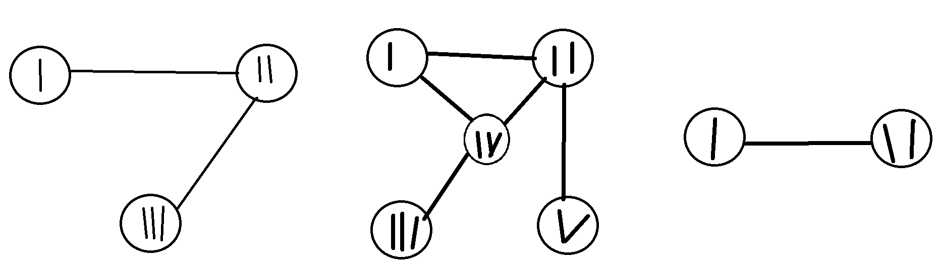

**Independent Set:** εκτυπώνει (αντίστοιχα): Ναι, Ναι, Όχι.

**Vertex Cover:** εκτυπώνει (αντίστοιχα): Όχι, Ναι, Όχι.

1. Δώστε 4 ζεύγη εισόδων της μορφής (G,k), (G,|V|−k), όπου η 1η είσοδος κάθε ζεύγους θα αφορά στο πρόβλημα IS και η δεύτερη στο πρόβλημα VC. Τι παρατηρείτε;

Έστω ο 2ος γράφος, δηλαδή ο:

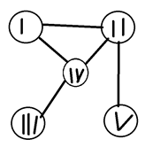

Το μέγιστο ανεξάρτητο σύνολο έχει μέγεθος 3 και το ελάχιστο κάλυμμα κορυφών έχει μέγεθος 2. Ισχύει πως Output_IS = Output_VC. Πράγματι:

1. **k=2 => r=3.** IS: Ναι, VC: Ναι.
2. **k=3 => r=2.** IS: Ναι, VC: Ναι.
3. **k=4 => r=1.** IS: Όχι, VC: Όχι.
4. **k=5 => r=0.** IS: Όχι, VC: Όχι.
5. Δείξτε ότι αν είναι το VC είναι NP-πλήρες, τότε και το IS είναι NP-πλήρες και το αντίστροφο.

Από το ερώτημα (β), και από την σχέση Output_IS = Output_VC, μπορούμε να καταλάβουμε πως τα δύο προγράμματα αλληλεξαρτώνται, με αποτέλεσμα εάν ένα είναι ΝΡ-πλήρες τότε και το άλλο να είναι.